**MANUAL VISTA DE EXISTENCIA**

A continuación, encontrará indicaciones varias que le ayudarán a ejecutar de manera apropiada el sistema de vista de existencia, la cual está hecha con el fin de mostrar todos los productos existentes en la base de datos así mismo la opción de modificar y eliminar cualquier registro:

Paso1: ingresar al sistema de vista de existencias.

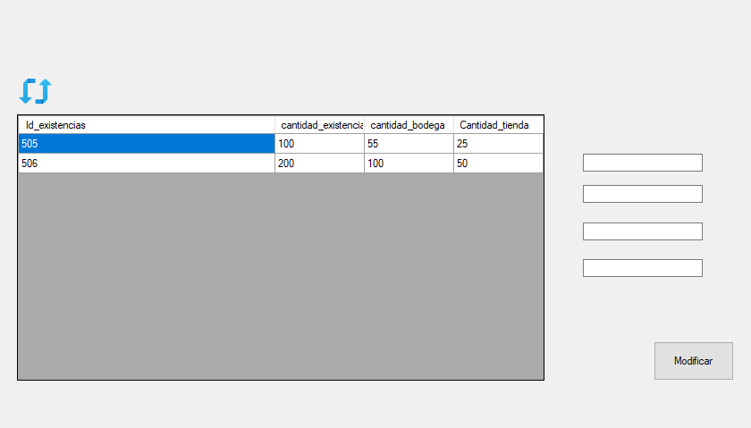

Paso 2: Para editar los campos del datagriew debe dar clic en cualquier registro, automáticamente los datos aparecerán en los tex box

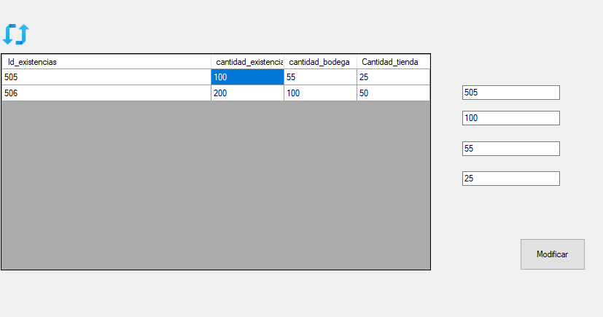

Paso 3: Ya conforme y seguro de los cambios a realizar da clic en el botón modificar.

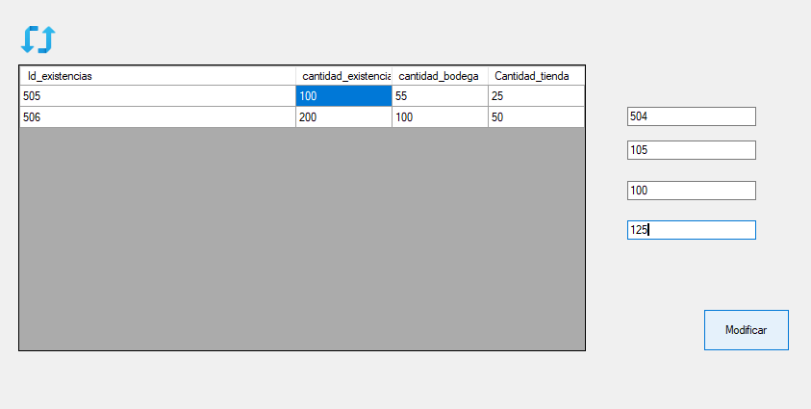

Paso 4: le mostrará un mensaje de “actualizado” presione aceptar.

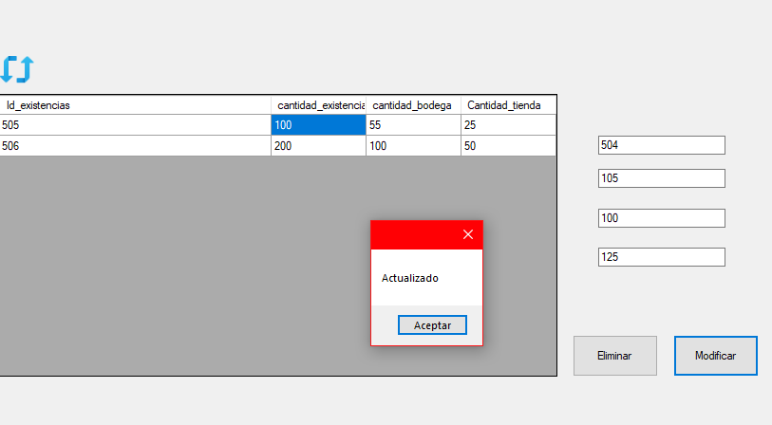

Paso 5: Si desea eliminar cualquier registro, seleccione y dele clic en el botón eliminar seguidamente se borrará del datagriew.

